THẮP SÁNG TRUYỀN THỐNG “ UỐNG NƯỚC NHỚ NGUỒN”
QUA HOẠT ĐỘNG CHĂM SÓC NGHĨA TRANG LIỆT SĨ ĐỊA PHƯƠNG
Nghĩa trang liệt sĩ không chỉ là nơi an nghỉ của các anh hùng liệt sĩ mà còn là công trình văn hóa – lịch sử mang đậm giá trị nhân văn ghi nhận những hi sinh vì nền độc lập, tự do của Tổ quốc, vì cuộc sống bình yên của nhân dân. Được chăm sóc và bảo vệ nghĩa trang liệt sĩ là niềm vinh dự, đồng thời đó cũng là trách nhiệm của tập thể cán bộ giáo viên – nhân viên – học sinh trường Tiểu học Hải Xuân.
Phát huy truyền thống “Uống nước nhớ nguổn – Ăn quả nhớ kẻ trồng cây”, nhiều năm qua được sự quan tâm của Chi bộ và Ban Giám hiệu nhà trường cùng với sự hưởng ứng nhiệt tình của tập thể cán bộ - nhân viên trường Tiểu học Hải Xuân, chiều ngày 10/10/2025 nhà trường đã tổ chức “Chăm sóc nghĩa trang liệt sĩ”.
Với tinh thần tự nguyện và trách nhiệm cao. Ngay từ 15 giờ chiều, tập thể cán bộ giáo viên – nhân viên đã có mặt đầy đủ để chuẩn bị cho buổi dọn dẹp.
Dưới sự chỉ đạo của Chi bộ và Ban Giám hiệu nhà trường, các thành viên đã nhanh chóng phân công công việc. Các thầy cô tỏa ra các khu vực trong khuôn viên nghĩa trang để nhổ cỏ, quét rác, lau chùi bia mộ, chăm sóc tạo cảnh quan môi trường xanh – sạch – đẹp tại các phần mộ của các anh hùng liệt sĩ. Trong không khí trang nghiêm trước anh linh của các anh hùng liệt sĩ, các đồng chí cán bộ giáo viên – nhân viên tỏ lòng thành kính, biết ơn vô hạn đến các thế hệ cha anh đã hi sinh vì sự nghiệp đấu tranh giải phóng dân tộc, xây dựng và bảo vệ Tổ quốc.
Sau buổi dọn dẹp, toàn bộ khuôn viên nghĩa trang đã được khoác lên mình một diện mạo mới: sạch sẽ, uy nghiêm và ấm áp tình người.
Kết thúc buổi chăm sóc nghĩa trang liệt sĩ mỗi cán bộ giáo viên – nhân viên cảm nhận về những việc làm đầy nghĩa cử cao đẹp, sự tôn kính đối với những hi sinh của các anh hùng liệt sĩ vì sự bình yên của Tổ quốc, vì cuộc sống tự do tươi đẹp như hôm nay. Giáo dục truyền thống “Uống nước nhớ nguồn” đơn thuần là những việc làm cụ thể và sự trân trọng gìn giữ truyền thống quý báu đó.

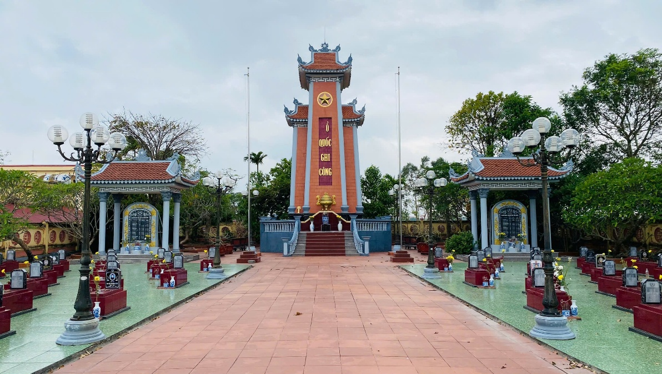
Một số hình ảnh trong buổi chăm sóc nghĩa trang liệt sĩ
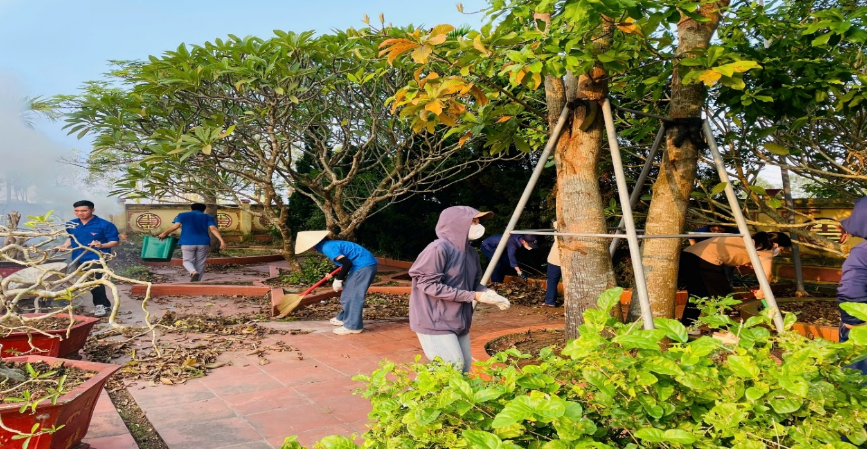
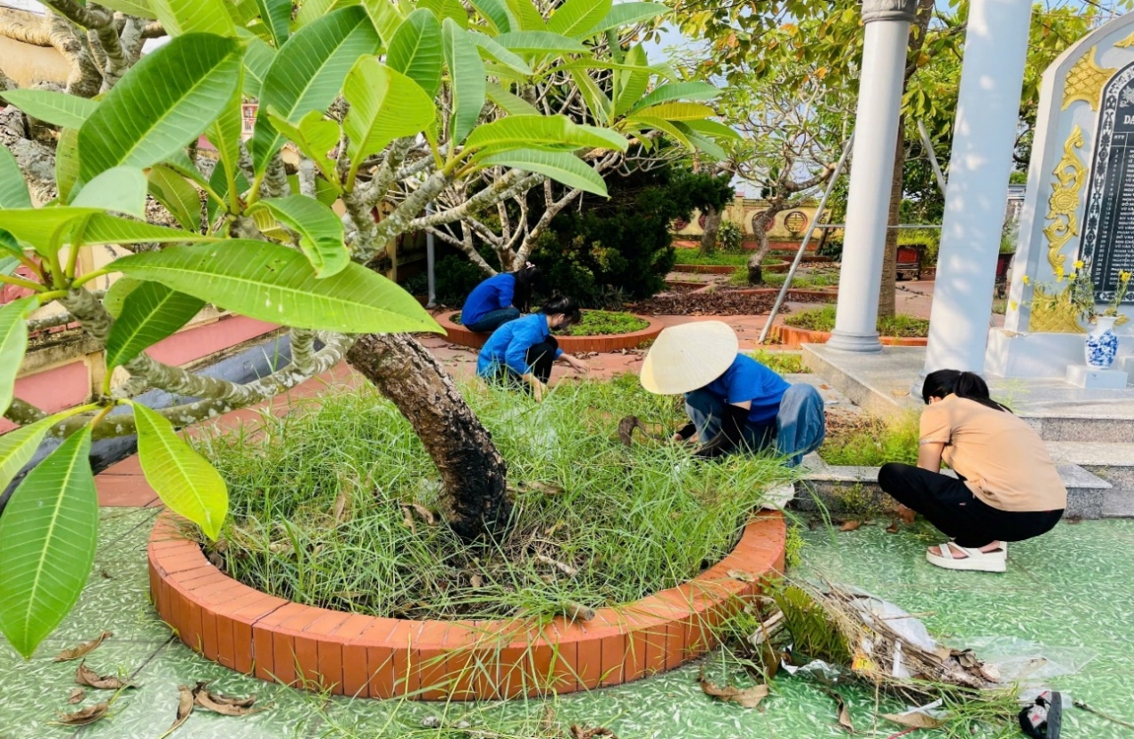
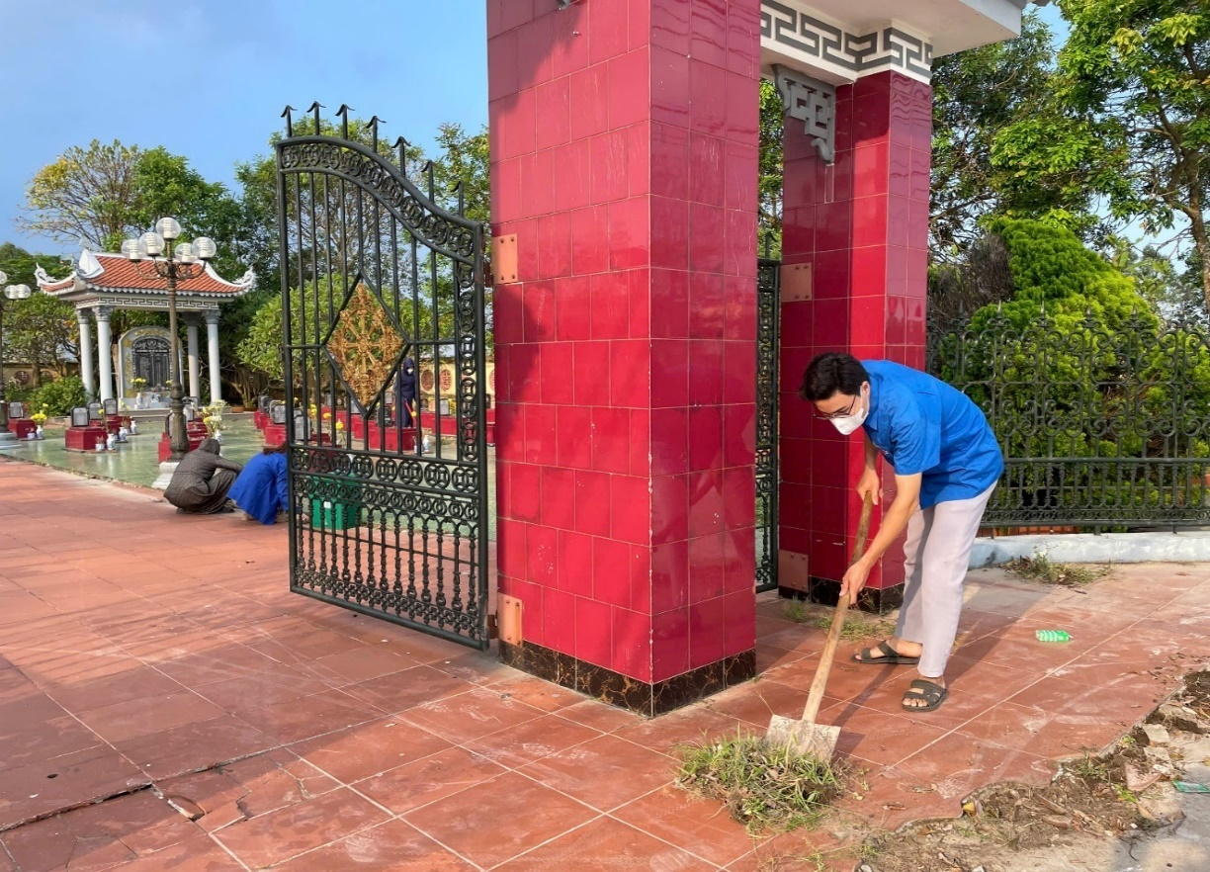
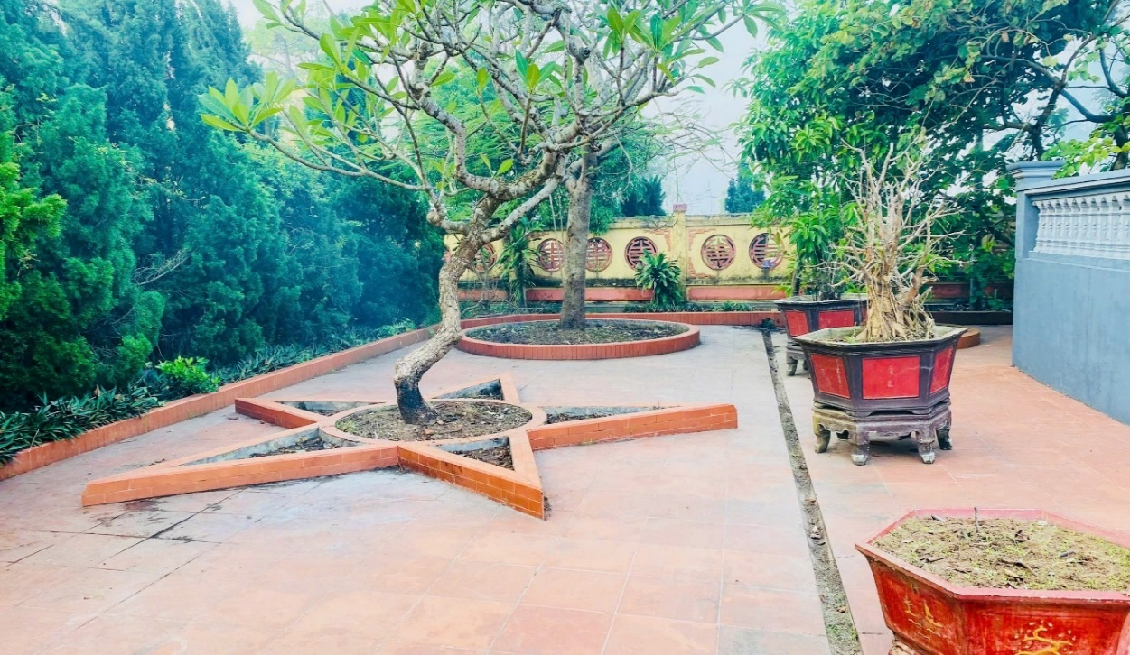
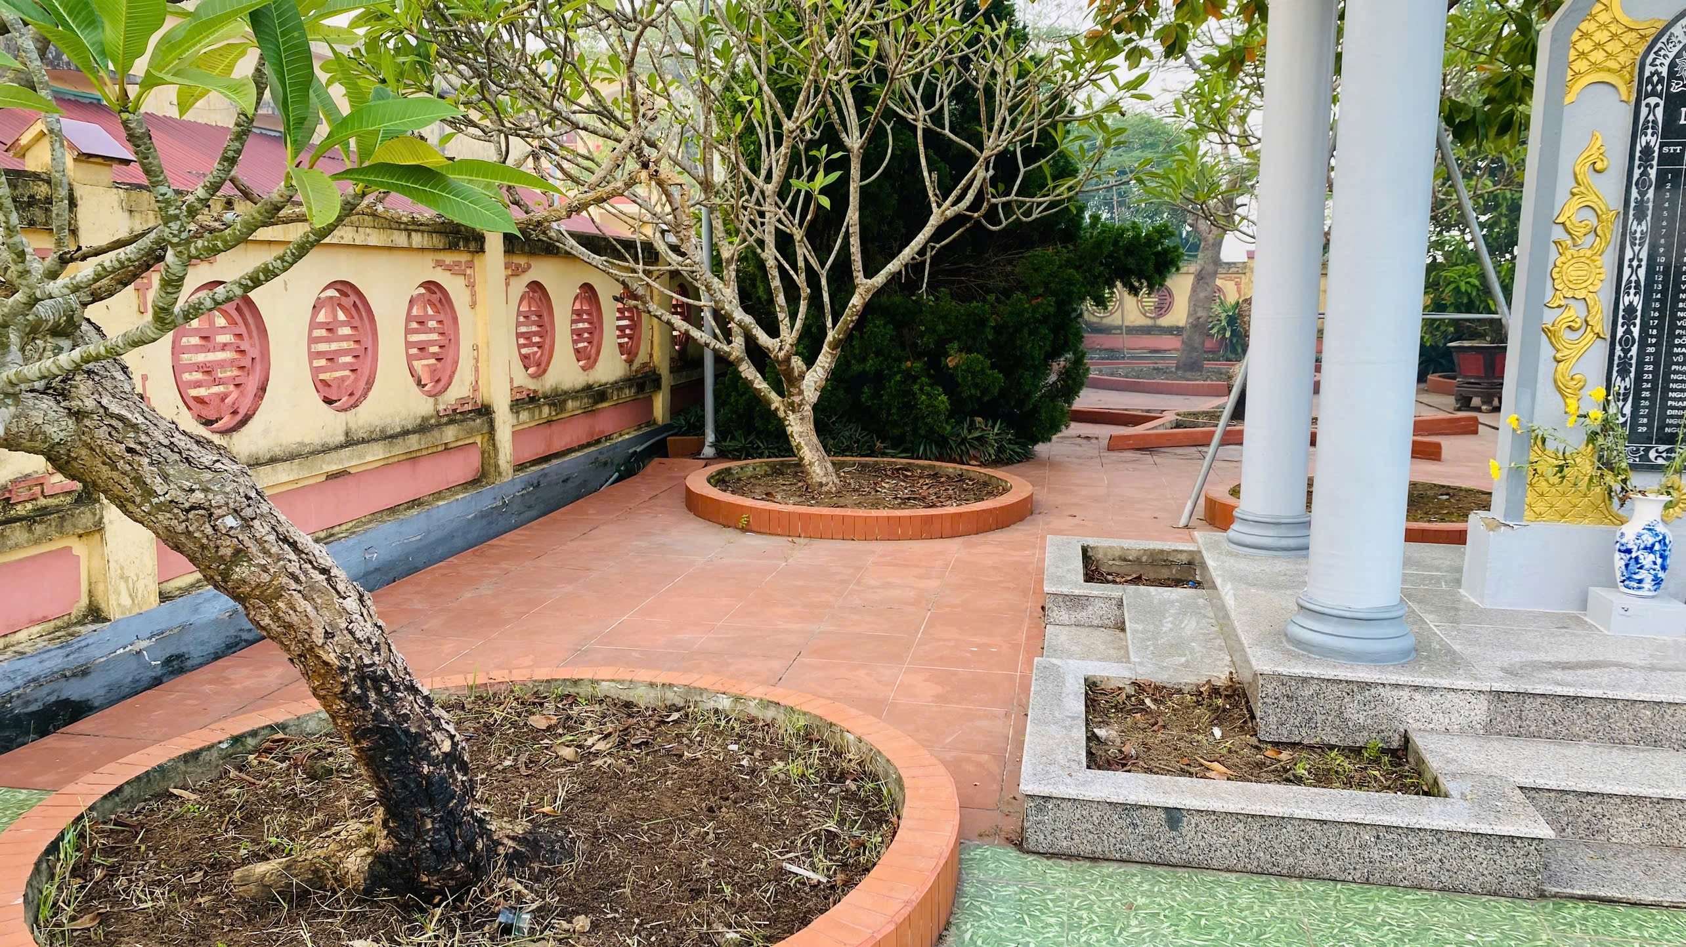
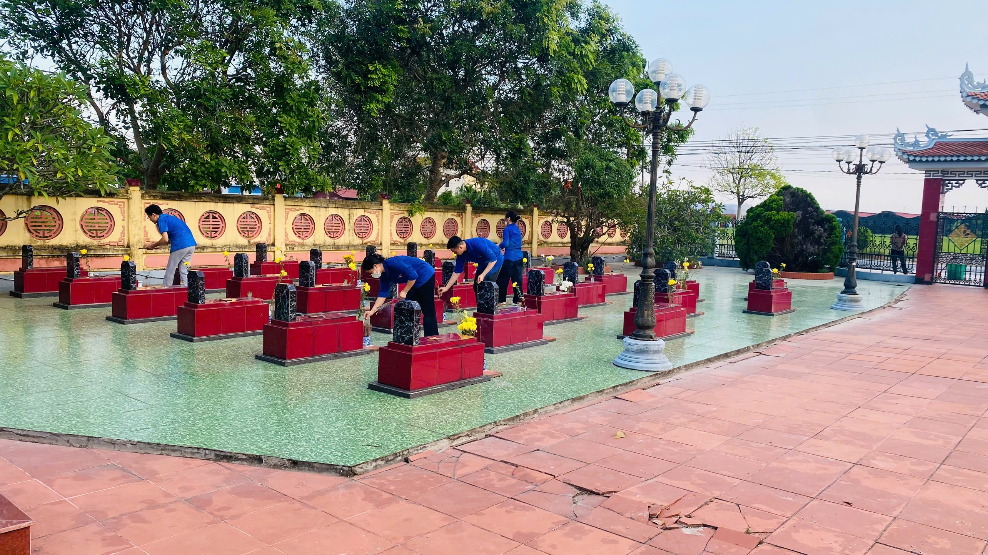
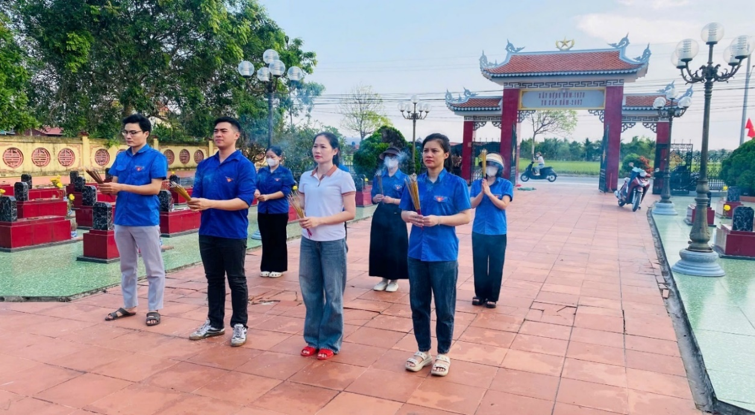
Tin bài: BCH Chi đoàn Trường Tiểu học Hải Xuân

